2024年“5·20世界计量日”

世界计量日是1875年5月20日签署《米制公约》的周年纪念日。《米制公约》为建立全球协调一致的测量体系奠定了基础，为科学发现与创新、工业制造、国际贸易，乃至生活质量提升和全球环境保护提供支撑。2023年11月，联合国教科文组织大会上，将5月20日定为联合国教科文组织国际日，宣布每年5月20日为“世界计量日”，这将大大提高世界对计量在日常生活中作用的认识。

2024年“世界计量日”国际版主题海报
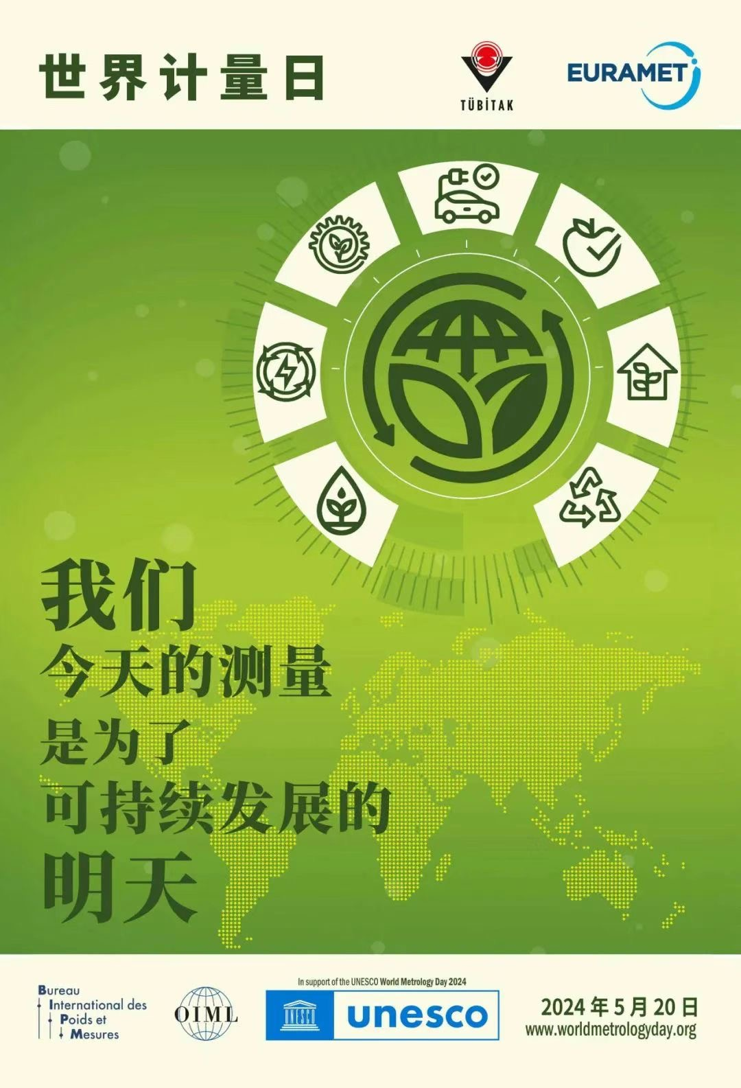

2024年“世界计量日”中国版主题海报

素材来源：市说新语

